ПРИЛОЖЕНИЕ № 11

приказу государственной инспекции по охране объектов культурного наследия Новосибирской области

от ________ № ____

**Границы территории объекта культурного наследия регионального значения – памятника «2-этажный кирпичный дом», расположенного по адресу: Новосибирская область, Куйбышевский район, г. Куйбышев, ул. Краскома, 5** (далее – объект культурного наследия)

1. Карта (схема) границ территории объекта культурного наследия:

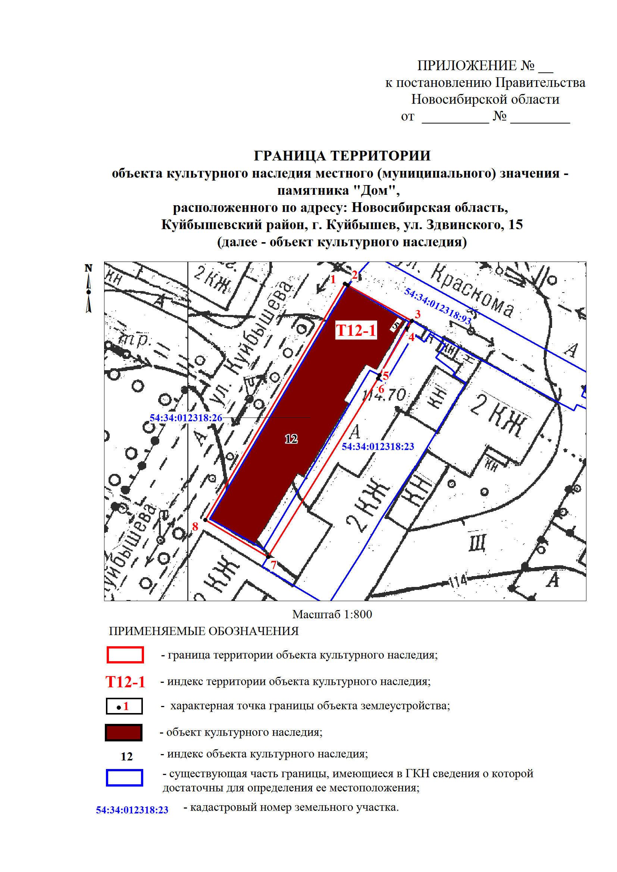

2. Текстовое описание границ территории объекта культурного наследия:

Границы территории объекта культурного наследия проходят: точка 1-точка 2 от точки, расположенной на расстоянии 1 метра на северо-запад от северо-восточного угла объекта культурного наследия до северо-восточного угла объекта культурного наследия; точка 2-точка 3 от северо-восточного угла объекта культурного наследия до границы земельного участка с кадастровым номером 54:43:012318:93; точка 3-точка 4 от границы земельного участка с кадастровым номером 54:43:012318:93 до точки, расположенной на расстоянии 2 метров на юго-восток от северо-восточного угла объекта культурного наследия; точка 4-точка 5 от точки, расположенной на расстоянии 2 метров на юго-восток от северо-восточного угла объекта культурного наследия до границы земельного участка с кадастровым номером 54:43:012318:26; точка 5-точка 6 от границы земельного участка с кадастровым номером 54:43:012318:26 до границы земельного участка с кадастровым номером 54:43:012318:23; точка 6-точка 7 по границе земельного участка с кадастровым номером 54:43:012318:23; точка 7-точка 8 от границы земельного участка с кадастровым номером 54:43:012318:23 до точки, расположенной на расстоянии 1,4 метра на юго-запад от юго-западного угла объекта культурного наследия; точка 8-точка 1 от точки, расположенной на расстоянии 1,4 метра на юго-запад от юго-западного угла объекта культурного наследия до точки, расположенной на расстоянии 1 метра на северо-запад от северо-восточного угла объекта культурного наследия.

3. Перечень координат характерных (поворотных) точек границ территории объекта культурного наследия:

|  |  |  |
| --- | --- | --- |
| Обозначение (номер)  характерной  (поворотной)  точки | Координаты характерных (поворотных) точек в местной системе координат (МСК НСО) | |
| Х, m | Y, m |
| 1 | 2 | 3 |
| 1 | 534373.60 | 2286168.60 |
| 2 | 534373.18 | 2286169.37 |
| 3 | 534363.63 | 2286186.62 |
| 4 | 534361.63 | 2286185.30 |
| 5 | 534348.90 | 2286178.08 |
| 6 | 534348.00 | 2286177.70 |
| 7 | 534299.78 | 2286148.17 |
| 8 | 534309.73 | 2286131.20 |

_________